南京信息工程大学数据库实验（实习）报告
实验（实习）名称 数据库、表的创建 日期 得分 指导老师
系 计算机与软件学院 专业 年级 班次 姓名 学号
一、实验目的
1、熟悉数据库设计的步骤
2、会画E-R图
3、掌握对关系模式进行规范化的方法。
二、实验内容
建立一个关于系、学生、班级、学会等信息的关系数据库。
描述学生的属性有：学号、姓名、出生年月、系名、班号、宿舍区。
描述班级的属性有：班号、专业名、系名、人数、入校年份。
描述系的属性有：系名、系号、系办公室地点、人数。
描述学会的属性有：学会名、成立年份、地点、人数。
有关语义如下：一个系有若干专业，每个专业每年只招一个班，每个班有若干学生。一个系的学生住在同一宿舍区。每个学生可参加若干学会，每个学会有若干学生。学生参加某学会有一个入会年份。
1、画出E-R图
2、给出关系模式，写出每个关系模式的函数依赖集。
3、分析该关系模式最高属于第几范式。
三、实验步骤
（书写实验内容的详细步骤并截图）
- 画出E-R图
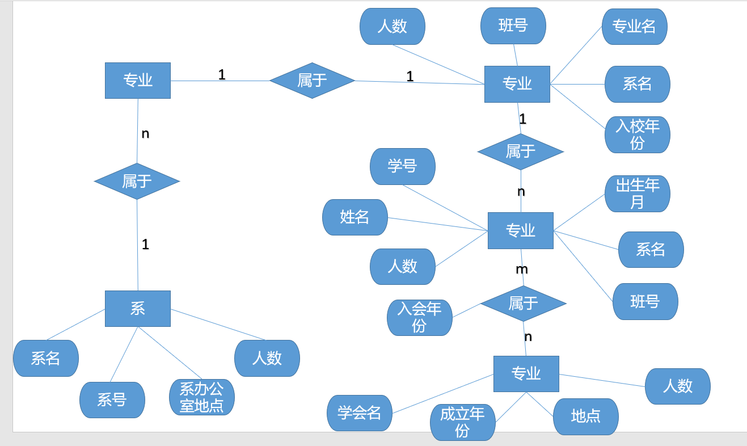
- 给出关系模式，写出每个关系模式的函数依赖集。
关系模式：学生S(S#,SN,SB,DN,C#,SA)
班级C(C#,CS,DN,CNUM,CDATE)
系 D(D#,DN,DA,DNUM)
学会P(PN,DATE1,PA,PNUM)
学生—学会SP(S#,PN,DATE2)
其中，S#—学号，SN—姓名，SB—出生年月，SA—宿舍区
C#—班号，CS—专业名，CNUM—班级人数，CDATE—入校年份
D#—系号，DN—系名，DA—系办公室地点，DNUM—系人数
PN—学会名，DATE1—成立年月，PA—地点，PNUM—学会人数，DATE2—入会年份
函数依赖集：
S:{S#→SN,S#→SB,S#→C#,C#→DN,DN→SA}
C:{C#→CS,C#→CNUM,C#→CDATE,CS→DN,(CS,CDATE) →C#}
D:{D#→DN,DN→D#,D#→DA,D#→DNUM}
P:{PN→DATE1,PN→PA,PN→PNUM}
SP:{(S#,PN) →DATE2}

- 分析该关系模式最高属于第几范式。

S：候选码{S#}，非主属性完全依赖于码，第二范式
C：候选码{（CS,CDATE）}第一范式
D：候选码{D#,DN}第一范式
P：候选码{PN}第三范式
SP：候选码{(S#,PN)}属于BC范式
所以最高属于BC范式
四、实验小结
通过本次上机实验，我首先熟悉了数据库设计的基本步骤，其中重要的是ER图的设计和构建，构建好ER图，能够使整个数据库系统的结构更加清晰，也掌握对关系模式进行规范化的方法。

